|  |  |  |  |
| --- | --- | --- | --- |
| **Adı:** |  | **…………………. Ortaokulu** |  |
| **Soyadı:** |  | **………………. Eğitim Öğretim Yılı** | Tarih: ……/……/ 202... |
| **Sınıfı:** |  | **PEYGAMBERİMİZİN HAYATI** | Aldığı Not |
| **No:** |  | **8. Sınıf 1.Dönem 1. Yazılı / Sınav Soruları** |  |

**Aşağıdaki çoktan seçmeli soruları cevaplandırınız.(15x4=60)**

1-) Mekkeliler, İslam'ın tebliğinden vazgeçmesi için Peygamber Efendimize (s.a.v.) bazı tekliflerde bulundular. Buna karşılık Peygamberimiz; “Bir elime Güneş’i, diğerine Ay’ı verseniz ben bu davadan vazgeçmem!” cevabını vermiştir.

**Sevgili Peygamberimizin bu sözleri onun hangi özelliğini yansıtmaktadır?**

A) İstişareye açık olması B) Şefkat ve merhameti C) Risalet görevine bağlılık ve kararlılığı D) Herkese adil davranması

**2-)Aşağıda verilenlerden hangisi Peygamberimiz ‘in (s.a.v) doğumu öncesinde Mekke toplumunda görülen özelliklerden biri değildir?** A) İnsanlar kabileler halinde yaşamlarını sürdürüyordu. B) Putlara inanmak yaygın bir inanç biçimiydi. C) Ticaret, tarım ve hayvancılık insanların başlıca geçim kaynaklarını oluşturuyordu.

D) İnsanların eşit olduğu bir toplum yapısı göze çarpıyordu.

3-)Medineliler, 621 ve 622 yıllarında Peygamberimizle görüşerek her zaman ve her yerde Müslümanlarla birlikte olacaklarına dair söz verdiler ve Hz. Muhammed(sav) ve ona inananları Medine’ye davet ettiler. **Bu görüşmelere tarihte ne ad verilir?** A) Hudeybiye Antlaşması B)Akabe Biatları C)Medine Sözleşmesi D)Kardeşlik Antlaşması

**4-)Peygamberimiz ‘in Ensar ve muhacir arasında sevgi, saygı ve dayanışma temelli bir İslam toplumu oluşturmak amacıyla başlattığı kardeşlik uygulamasına ne denir?** A-Muâhât B-Medine sözleşmesi C-Kardeş-i Müslim D-Kan Kardeşliği

5-)Hz. Muhammed’in (s.a.v.) kendisinin katılmayıp askeri sancağı sahabilerden birin vererek onların komutası altında gerçekleştirdiği askeri hareketlerdir. **Tanımı yapılan kavram aşağıdakilerden hangisidir.** A) Seriyye B) Gazve C) Cihad D) İsar

**6-)Ezanı rüyasında gören sahabi kimdir?** A-Ebu Talib B-Bilal’i Habeşi C-Abdullah b. Zeyd D-Hz. Ebu Bekir

**7-)Müslümanlar tarihte ilk kez nereye hicret** **etmişlerdir?** A-Taif B-Habeşistan C- Medine D-Hayber

**8-)Hz. Muhammed’in Medine’de yaptırdığı mescidin bir bölümünü, okumak isteyen öğrenciler için ayırmış olması, İslam dininin en çok hangi özelliğini vurgulamaktadır?** A) İlim ve eğitime verdiği önemi B) Fakirleri koruduğunu C) Kimsesizleri koruduğunu D) Yardımlaşmaya verdiği önemi

**9-)Cahiliye Dönemi’nde haram aylarda yapılan** **savaşlara ne isim verilir?**

A) Savaş B)Gazve

C)Ficar D)Seriyye

**10-)Medine’nin ismi hicretten önce ne olarak** **anılmaktaydı?** A- El- Medinetü’l Ala B-Medine-i Şehir C-Medinetu’l Rasul D- Yesrib

**11-)Hendek savaşına ismini veren Medine’nin etrafına “Hendek” kazma fikrini hangi sahabe vermiştir?** A) Hz. Ali B) Selman’ı Farisi

C) Hz. Osman D) Abdullah b. Cahş

**12-)Hz. Hamza (ra)'nin şehit olduğu okçuların yerinden ayrıldığı ve 70 Müslümanın şehit olduğu savaş hangisidir?** A) Bedir Savaşı B) Uhud Savaşı

C) Hendek Savaşı D) Mute Savaşı

**13-)Müslümanlarla Müşrikler arasında yapılan ilk savaş hangisidir?**

A) Bedir B) Uhut C) Hendek D) Tebük

14-) Mekke’den Medine’ye göç eden Müslümanlara …………… onlara yardım eden Medine ’li Müslümanlara ise……………denir.

**Boşluklara hangi kelimeler getirilmelidir ?** A)Suffe-Ashab B)Muhacir – Ensar C)Müşrik-Müslüman D)Sahabe-Ensar

**15-)Peygamber efendimiz Medine de kimin evinde kalmıştır?**

A) Hz. Sa’d b. Ebi Vakkas B) Hz. Bilal-i Habeşi

C) Hz. Ebu Eyyüb El Ensari D) Hz. Enes b. Nadir

**16-)Aşağıdaki cümlelerin başına doğru ise (D) yanlış ise (Y) yazınız.(10x2=20)**

|  |  |
| --- | --- |
|  | Hz. Peygamberin künyesi Ebu Abdullah’tır. |
|  | Ebu Leheb ve Hz. Hatice’nin vefat etmesine peygamberimiz üzülmüş ve bundan dolayı hüzün yılı denmiştir. |
|  | Peygamberimizin (s.a.v.) soyu kızı Hz. Fâtıma'dan devam etmiştir. |
|  | Cahiliye Dönemi’nde Hz. İbrahim yolunu izleyip Allah’ın birliğine inananlara Hanif denir |
|  | Mescid-i Nebi’nin içinde yer alan kimsesiz sahabelerin kalıp eğitim gördüğü yere Durul Erkam denir |
|  | İlk Cuma namazının kılındığı yer Ranuna Vadisidir. |
|  | Peygamberimizin Taif yolculuğunda peygamberimizin sohbetinden etkilenerek Müslüman olan köle Addastır. |
|  | İlk vahiyden sonra bir süre Hz. Peygambere vahiy gelmemiştir. Bu olaya Senetü’l Vahy denir. |
|  | Peygamber Efendimiz ’in gençliğinde katıldığı dernek Hılfu’l Fudul’dür |
|  | Hz. Muhammed Medine’ye gidince Kuba Mescidini inşa etmiştir |

**17-)Aşağıda özellikleri belirtilen mescitlerin adlarını karşılarına yazınız.(3x2=6)**

|  |  |
| --- | --- |
| 1.İslam tarihinde yapılan ilk Mescid: |  |
| 2.İsra ve Miraç olayının gerçekleştiği Mescid: |  |
| 3.Medine'de inşa edilen ilk Mescid: |  |

|  |  |  |  |  |  |  |
| --- | --- | --- | --- | --- | --- | --- |
|  |  |  |  |  |  |  |

**18-)Peygamberimiz ‘in çocuklarının isimlerini aşağıdaki tabloya yazınız.(7x1.5=10)**

**19-) İlk Müslümanların adlarını aşağıdaki tabloya yazınız.(4x1=4)**

|  |  |
| --- | --- |
| İlk erkek: | İlk köle: |
| İlk kadın: | İlk Çocuk: |

Başarılar Dilerim 😊

Din Kültürü ve Ahlak Bilgisi Öğretmeni

…………………………………………….

**TÜM SINAVLAR İÇİN TIKLAYINIZ**

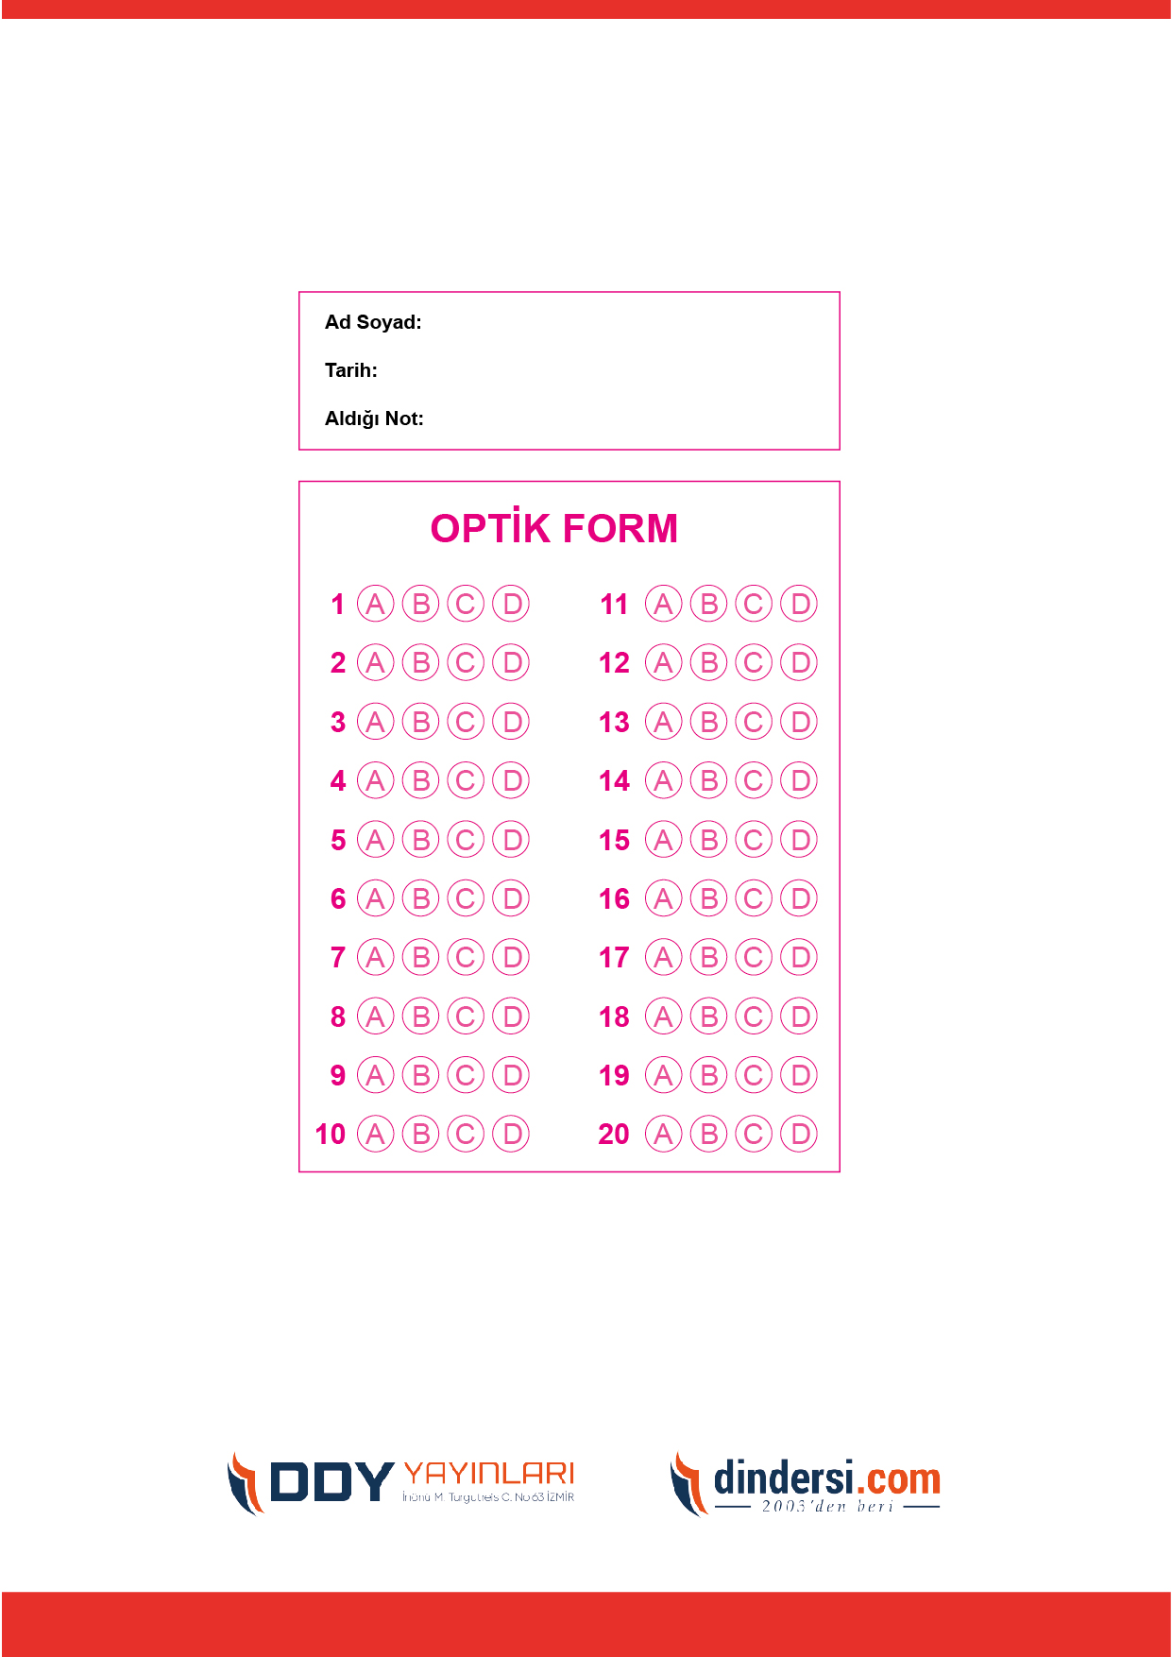



**8. SINIF SINAV VE CEVAP ANAHTARI İÇİN TIKLAYINIZ**

.

